Le métabolisme énergétique respiratoire

Le métabolisme correspond aux réactions biochimiques qui se déroulent dans la cellule. La cellule eucaryote possède des organites spécialisés dans certaines fonctions. La mitochondrie est un de ces organites. Elle a pour rôle l’approvisionnement de la cellule en énergie et joue un rôle central dans la respiration cellulaire.
On se propose de mettre en évidence les étapes de la respiration cellulaire.
Question : A l’aide de vos connaissances et des documents présentés,
1°) montrez que la respiration cellulaire se décompose en deux étapes, la première dans le cytosol et la seconde dans la mitochondrie.
2°) expliquez comment à partir d’une mole de glucose oxydée, la cellule produit 36 moles d’ATP.
On précise que l’ATP est une molécule dont la synthèse nécessite de l’énergie. Cette molécule est fondamentale dans les processus de transformations énergétiques de la cellule : l’ATP est une molécule à haut potentiel énergétique et c’est la seule source d’énergie que la cellule est capable d’utiliser directement pour assurer ses différentes fonctions. Cette molécule, comme l’ADN, est universelle ; toutes les cellules l’utilisent.

Document 1 Organisation structurale de cellules de levure
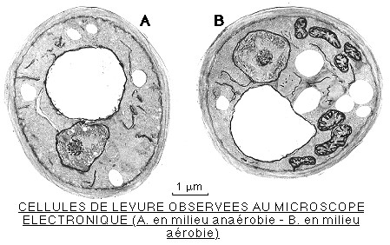 | Comme toutes les cellules eucaryotes, une cellule de levure contient différents compartiments délimités par une membrane. Ces compartiments ou organites jouent un rôle spécifique dans la cellule. On compare ici le développement de certains organites chez des levure d’une même souche mais cultivées dans deux milieux différents : en milieu anaérobie (sans O₂) et en milieu aérobie (avec O2).

Document 2 Une expérience pour localiser la respiration au niveau cellulaire
Des levures sont lysées et les différents compartiments cellulaires sont séparés in vitro par plusieurs étapes de centrifugation (A).  Les échanges gazeux sont mesurés en aérobiose, en absence ou en présence de glucose ou d’acide pyruvique, sur les différentes fractions obtenues. Les résultats sont présentés dans le tableau (B).  Les quantités de de glucose et d’acide pyruvique sont mesurés au bout de 12h dans les fractions incubées dans un milieu initialement glucosé et sans acide pyruvique. Les résultats sont présentés dans le tableau (C). | 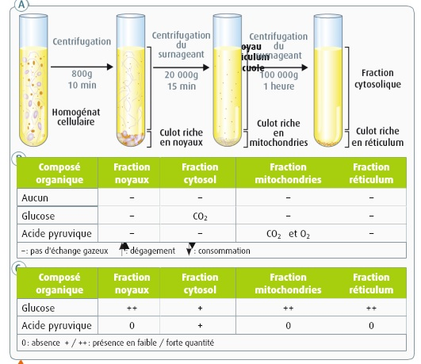

Document 3 La glycolyse
Dans le cytosol, la molécule de glucose est progressivement convertie en deux molécules d’acide pyruvique : cette succession de réactions biochimiques s’appelle la glycolyse. Globalement deux événements importants se produisent :  -le glucose est oxydé en acide pyruvique grâce à la réduction d’un composé noté ici R.  -l’énergie libérée par cette oxydation permet la synthèse deux molécules d’ATP. | 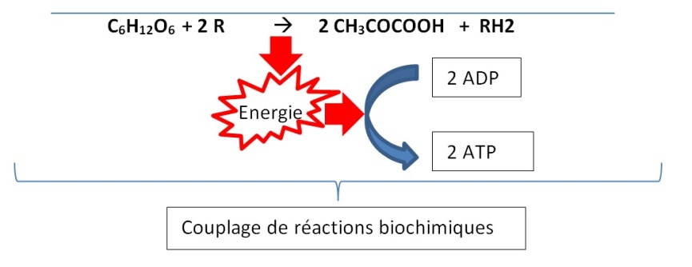

Document 4 Le cycle de Krebs
Dans la matrice mitochondriale, l’acide pyruvique est totalement dégradé au cours d’une succession de réactions biochimiques que l’on nomme cycle de Krebs.  L’acide pyruvique est décarboxylé (il perd du carbone qui est relâché sous forme de CO₂), il est oxydé (il perd des électrons) et il est déshydrogéné (il perd de l’hydrogène sous forme de protons H⁺). | 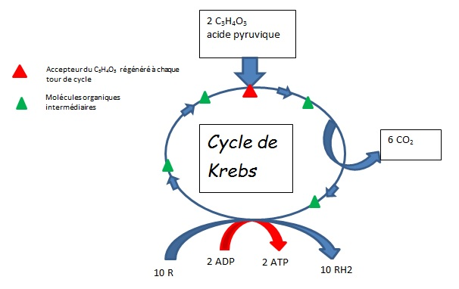

Document 5 La chaîne respiratoire
La chaîne respiratoire est composée d’un ensemble complexe de molécules enchâssées dans la membrane interne au niveau des crêtes mitochondriales. Ces molécules assurent une ré-oxydation des composés réduits RH2 produits lors de la glycolyse et lors du cycle de Krebs. Chaque transporteur accepte les électrons du transporteur précédent et les transmet au suivant. Finalement, en bout de chaîne, l’accepteur final d’électrons est le dioxygène. Ce transfert d’électrons s’accompagne d’un transfert de protons. Le dioxygène accepte également des protons pour former de l’eau.  L’énergie libérée par ces réactions d’oxydo-réduction successives permet de produire 32 moles d’ATP. | 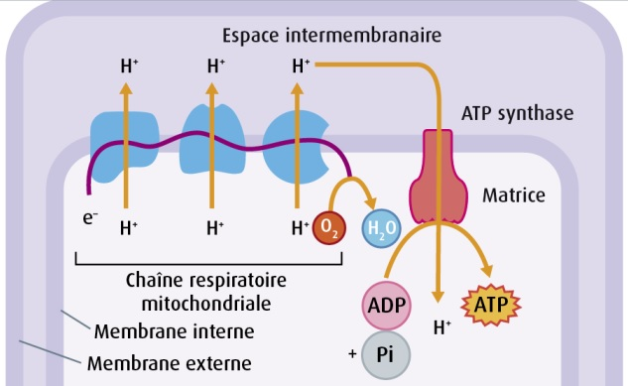

Bilan :
La respiration cellulaire se déroule dans deux compartiments différents de la cellule.  Au cours de la glycolyse 2 ATP sont produits ainsi qu’au cours du cycle de Krebs. La chaîne respiratoire est l’étape la plus productive en énergie puisqu’elle permet la synthèse de 32 ATP.  D’autre part, les intermédiaires oxydés R sont régénérés au cours lors des réactions qui se déroulent dans la chaîne respiratoire. Il y a donc un couplage entre les différentes réactions biochimiques.  Ces réactions sont catalysées par un grand nombre d’enzymes spécifiques. Toute inhibition de leur activité peut donc bloquer la respiration cellulaire. | 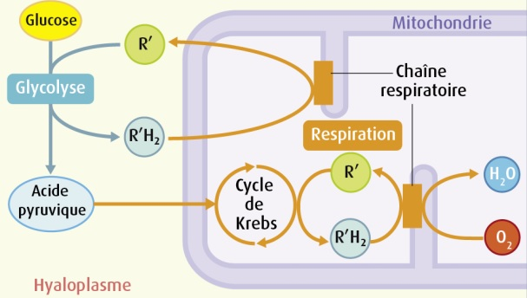

Question supplémentaire : calculez le rendement énergétique de la respiration sachant que l’oxydation complète du glucose libère 2840 kJ/mol et que la synthèse d’une mole d’ATP consomme 30 kJ/mol. (Ce calcul sera utile lorsque que l’on comparera le rendement énergétique de la respiration avec celui de la fermentation).

